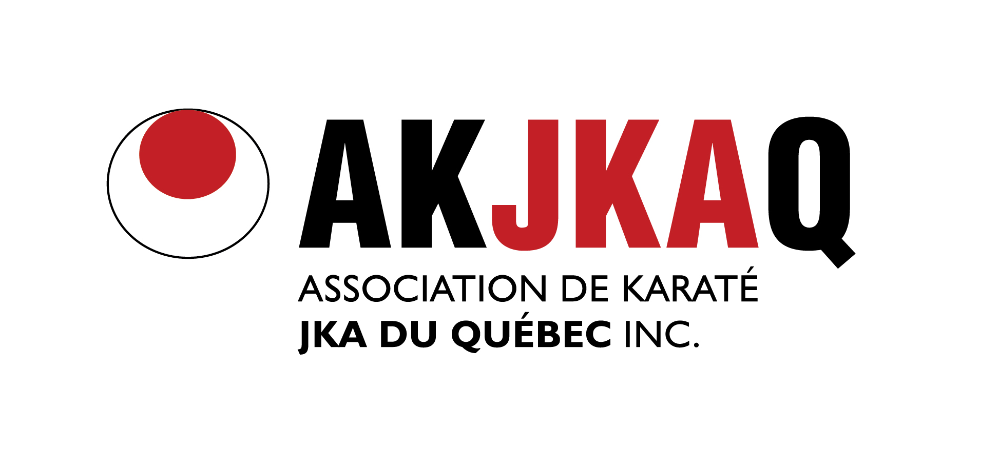 | Compétition JKA de l’AKJKAQ
COMPÉTITEURS  Les compétiteurs doivent porter un karaté-gi blanc.  Les femmes peuvent porter un t-shirt blanc uni sous la veste du karaté-gi. Le couvre-tête à caractère religieux de type WKF (noir et couvrant les cheveux mais non le cou) sera permis.  Les compétiteurs doivent avoir les ongles coupés courts et ne doivent pas porter d'objet métallique ou autres qui puissent blesser leurs adversaires. Les appareils dentaires doivent être approuvés par l'Arbitre et par le médecin officiel. Le compétiteur assume toute responsabilité en cas de blessure.  Les lunettes sont interdites en kumite. Le port des lentilles cornéennes souples est autorisé sous la responsabilité du compétiteur.  En KUMITE, les barrettes et épingles à cheveux métalliques sont interdites.  Les équipements protecteurs suivants sont obligatoires :  - Gants (JKA blanc ou WKF)  - Protecteur buccal  - Support athlétique (homme)  Les équipements protecteurs suivants sont permis :  - Protège-poitrine pour les femmes  - Plastron pour les moins de 18 ans  - Bande élastique discrète pour attacher les cheveux  En KATA, une discrète pince à cheveux est autorisée. Les rubans et autres ornements sont interdits.  Le port de tout autre vêtement ou équipement est interdit. |  |  | CONTESTANTS  Contestants must wear a white karate gi.  Female competitors may wear a plain white T-shirt beneath the Karate jacket. Religiously mandated head-wear WKF type (black and covering the hair but not the neck) will be allowed.  Contestants must have short fingernails and must not wear metallic or other objects, which might injure their opponents. The use of metallic dental braces must be approved by the Referee and the Official Doctor. The contestant accepts full responsibility for any injury.  Glasses are forbidden in kumite. Soft contact lenses can be worn at the contestant's own risk.  In KUMITE matches hair slides are prohibited as are metal hairgrips.  The following protective equipment is compulsory:  - Mitts (JKA white or WKF)  - Mouth guard  - Groin Guards (male)  The following protective equipment is allowed:  - Breast protector for women  - Chest protector for under 18 years old  - Discreet rubber band for hair  In KATA, a discreet hair clip is permitted. Ribbons and other decorations are prohibited.  The wearing of unauthorised clothing or equipment is forbidden.

Mis à jour en Mars 2025

